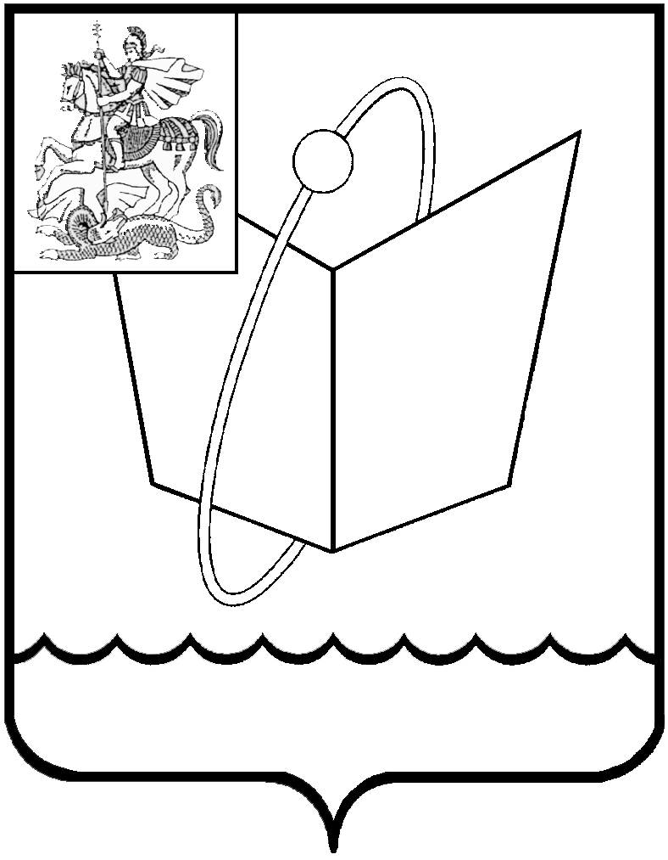
Российская Федерация
Московская область

Совет депутатов
городского округа Фрязино
РЕШЕНИЕ

от 12.10.2020 № 05/1

Об утверждении протокола №2
счётной комиссии по выборам Председателя Совета депутатов городского округа Фрязино

На основании обращения счётной комиссии по выборам Председателя Совета депутатов городского округа Фрязино, руководствуясь п. 22, 23, 24, 25 ст. 9 Регламента Совета депутатов городского округа Фрязино,

Совет депутатов городского округа Фрязино р е ш и л:

- Утвердить протокол № 2 счётной комиссии по выборам Председателя Совета депутатов городского округа Фрязино от 12 октября 2020 года.
- Настоящее решение вступает в силу с момента его принятия.

Председательствующий на заседании
Совета депутатов
городского округа Фрязино Е.В. Романова

УТВЕРЖДЕН
решением Совета депутатов
городского округа Фрязино
от 12.10.2020 № 05/1

ПРОТОКОЛ № 2
заседания счётной комиссии по выборам
Председателя Совета депутатов городского округа Фрязино
от 12 октября 2020 года
12 октября 2020г.
Избрано членов счетной комиссии: 3 человека.
Присутствуют члены счетной комиссии:
1) Беляев Владимир Викторович,
2) Коночев Алексей Николаевич,
3) Федотов Василий Васильевич.

ПОВЕСТКА ДНЯ:

1. 1. О результатах тайного голосования по выборам Председателя Совета депутатов городского округа Фрязино.
Слушали:
1. Председателя счетной комиссии Коночева А.Н..
Число изготовленных избирательных бюллетеней: 18 бюллетеней.
Число выданных депутатам Совета депутатов городского округа Фрязино бюллетеней: 18 бюллетеней.
Число погашенных бюллетеней: 0 бюллетеней.
При вскрытии ящика для голосования обнаружено бюллетеней: 18 бюллетеней.
Число действительных бюллетеней: 17 бюллетеня.
Число недействительных бюллетеней:1 бюллетень.

Депутаты проголосовали за кандидатуры, внесенные в бюллетень:
- Романову Елену Владимировну – 16 депутатов,
- Кирееву Александру Александровну – 1 депутат.

Председатель счетной комиссии Коночев А.Н. предлагал признать кандидата Романову Елену Владимировну избранным на должность Председателя Совета депутатов городского округа Фрязино по результатам тайного голосования.

Голосовали:
«За» - 3
«Против» - 0
«Воздержался» - 0
Решение о признании кандидата Романовой Елены Владимировны избранным на должность Председателя Совета депутатов городского округа Фрязино принято 16 голосами.

Счетная комиссия просит Совет депутатов городского округа Фрязино утвердить Протокол № 2.

Председатель счётной комиссии /Коночев А.Н.
Секретарь счётной комиссии /Федотов В.В.
Члены счетной комиссии: /Беляев В.В.

